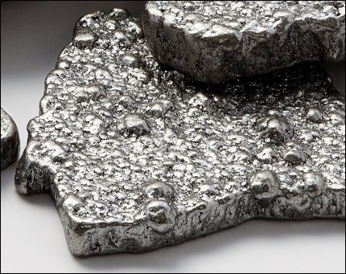
Lesen / Vorlesen
Erklärung: Im Text sind einzelnen Buchstaben durch eine Raute ersetzt. Lesen Sie über diese „Lücken“.

Sage vom Wassermann
Der Sa#e nach ist das Auffinden der Eisenvork#mmen am Erzberg auf das Wiss#n eines W#ssermannes zurückzufüh#en. Dieser l#bte in einer G#otte nordwestlich von Eise#erz und wurde von den Bewoh#ern dieser Geg#nd nahe dem Leopoldsteinersee mit H#lfe eines Pech-getränkten Mant#ls eingefan#en. Um sich seine F#eiheit wieder zu erkaufen, hat er viel von sei#em geheimen Wiss#n preisgeben müss#n. Er ließ die M#nschen aus drei Schätz#n EINEN aus#ählen: „G#ld für zehn Jahr’, Si#ber für hundert Jahr’ oder Eis#n für immer#ar“. Die kl#gen Eisener#er sollen letzteres g#wählt haben, wo#auf ihnen der Wasser#ann den Erz#erg zeigte. Nach#em sie sich von den E#zvorkommen über#eugt hatten, ließen sie den Wass#rmann frei und dieser v#rschwand in einer Karstqu#lle, die seither auch W#ssermannsloch ge#annt wi#d. (Quelle: MAS – Trainerin Anita Zuderstorfer und wikipedia)

